2022年回思明区升初中网上信息登记操作指南（微信端）

第一步：关注“i厦门”微信公众号并注册账号
微信关注“i厦门”公众号，进入公众号，点击右下角[i厦门]-[我的i厦门]，填写已注册的账号、密码、点击完成验证（完成图形验证）后，点击登录按钮登录。（注：未注册i厦门的需先进行注册，并完成到初级实名认证才可以报名。）
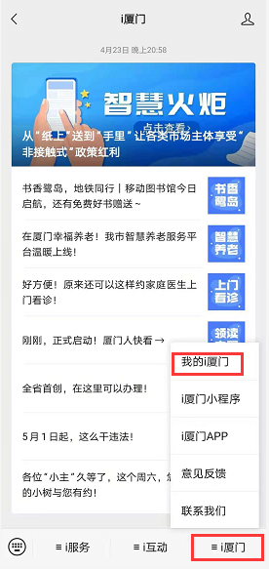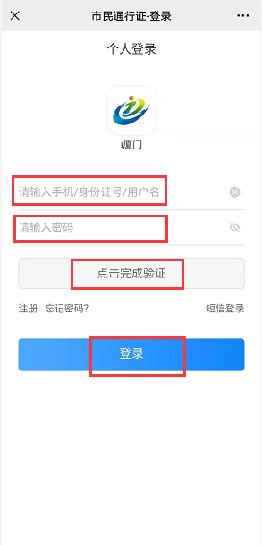

第二步：进入回思明区升初中系统
登录i厦门，在[i服务]-[基础教育报名]板块点击进入，然后点击“回户籍地升初中”再选择“思明区”。注意选择正确的区填报。
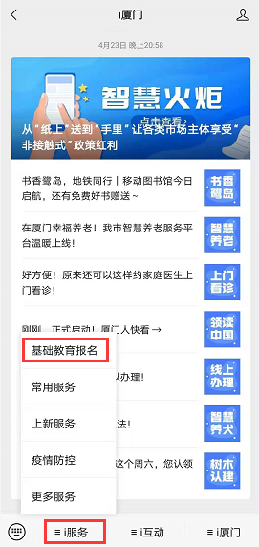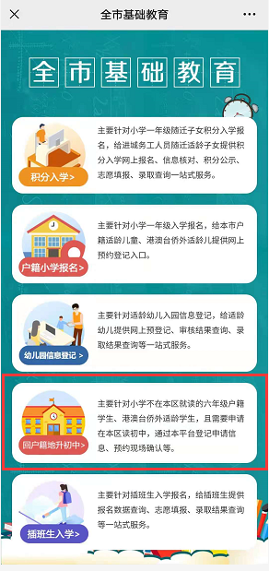
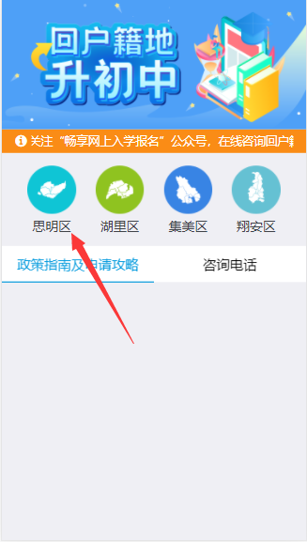

第三步：信息填写
1.进入回思明区升学申请信息填写界面，可以看到“本区户籍适龄儿童”“港澳适龄儿童”“台湾适龄儿童”“华侨、外籍适龄儿童”四类户籍类型。选择对应的户籍类型进入并填写相关信息。
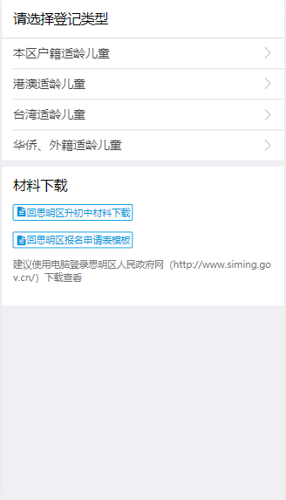
2.内容填写。主要填写学生基本信息、受教育情况、监护人信息、两一致情况、房产信息、申请理由。
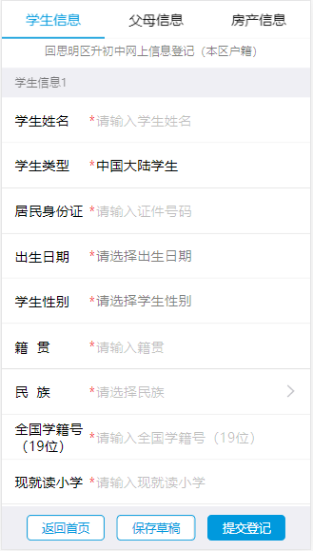
3.如果申请回户籍地的学生信息不止一个，可以点击“新增一条多孩信息”，添加一个学生的基本信息和受教育情况。特别提醒：华侨、外籍适龄儿童需要选择国籍。
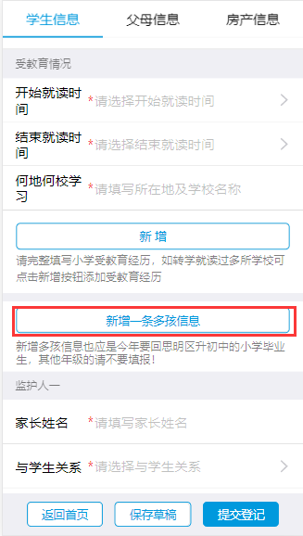
4.两一致情况填写：家长根据自己实际情况填写是否符合“两一致”情况。
注：“两一致”，即学生与父亲（母亲）户口一致，父母房产与户口所在地一致。
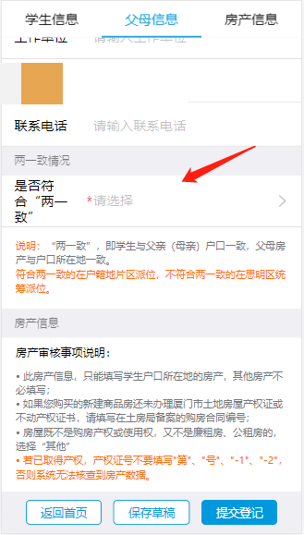
- 房屋与户籍情况根据实际情况选择：学生父母购房、学生（外）祖父母购房、公租房、廉租房、集体户、寄挂户、其他（自建房或有使用权无产权的请选择）、无购房，对应上传产权证、租赁合同等相关证明材料。
- “在校生证明”根据要求下载模板填写完整之后进行上传，若是港澳台侨外则同时需上传“港澳台侨外通行证”等材料。

温馨提示：若已取得产权，产权证号直接写产权证号的数字，不要填写“第”、“号”、“-1”、“-2”，否则系统无法核查到房产数据;

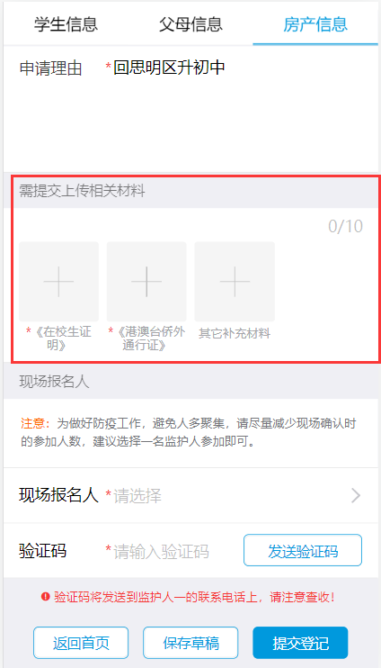
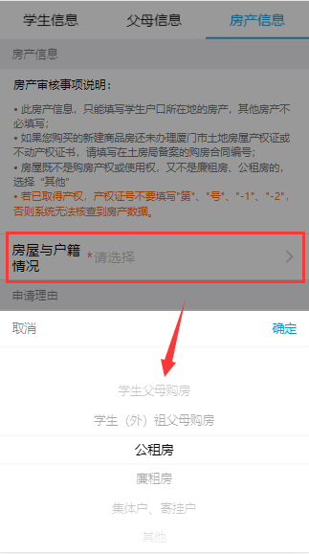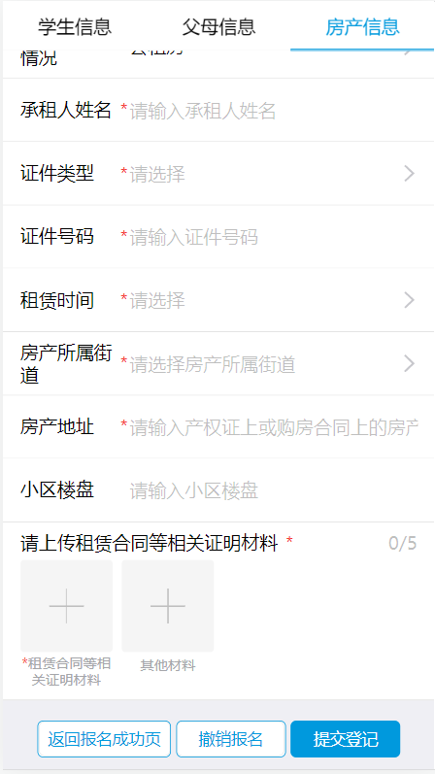
6.填写完信息，检查信息填写无误后，点击发送验证码。输入监护人一手机收到的验证码，提交登记。（注：若信息填写未完整，暂时无法提交登记，可选择先保存草稿，等信息填写完整后再提交登记。）
提交成功后的页面会有提示现场报名时间及方式，请认真阅读。

7.“申请修改”如果发现信息填写错误，点击下方的“修改登记信息”进行修改。修改完后务必重新“提交登记”。

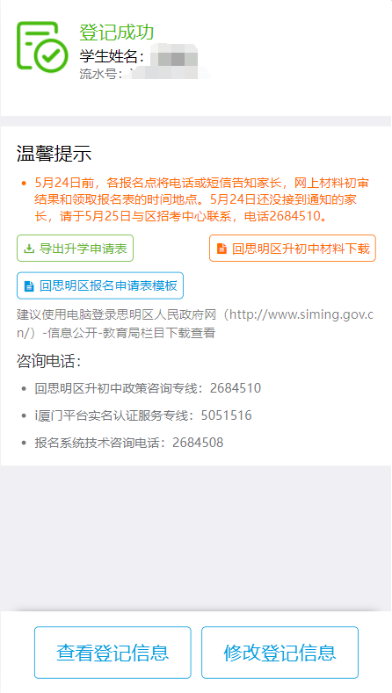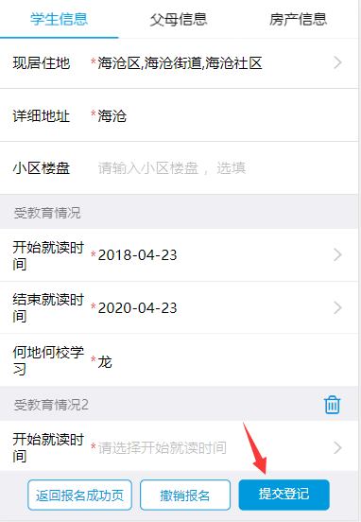

- 常见问题：
1、家长想回户籍所在地参加小升初派位需要在哪里进行申请？
要办理回思明区升初中，首先需在i厦门网站上注册账号，注册账号的详细说明请查看i厦门右上角的注册指引。注意：注册时所录入的注册电话将作为思明区招考中心与学生监护人的重要联系方式，需能接收短信并随时保持畅通。
2、回思明区升初中网上信息登记是什么时候？
回思明区升初中网上信息登记的开放时间为5月17日至5月23日，开放期间可登录i厦门首页 → i教育点击进入，进行回思明区升初中的网上信息登记，同时也可在i教育 → 回思明区升初中的界面中，查看《回思明区升初中信息登记指南》。
3、网上填写了信息，还需要提交学生个人材料吗？
回思明区升初中信息登记时录入的所有信息，在现场报名时会导出做为学生的《初招报名表》。此表为学生的个人档案，将永久保存。因此请完整准确录入信息登记页面中的所有栏目！
现场报名时，要提交《须知》中规定的所有材料。
4、家长怎样确认是否完成信息登记？
完成学生信息录入后，点击确认提交，完成回思明区升初中信息登记成功后，注册电话会收到提交成功的确认短信，界面也会显示登记成功。
5、提交报名后发现信息填错了，怎么办？
若登记成功后，发现学生信息录入有误，需要修改的，可以点修改登记信息，重新确认提交。
6、家长在网上登记成功之后还需要做什么？
按界面通知耐心等待，5月24日前，各报名点会电话通知家长现场报名的具体时间和地点，请务必注意接听。若5月24日还没接到通知的家长，请于5月25日与区招考中心联系，电话2684510。

